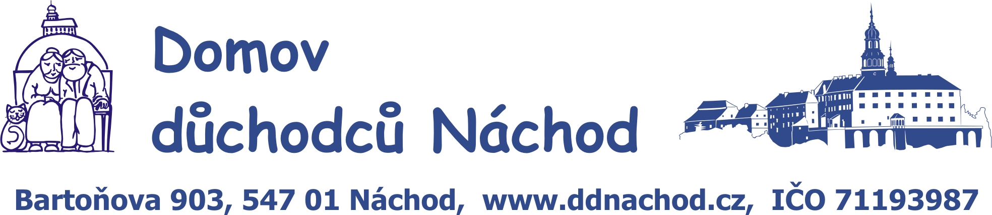

Domov důchodců Náchod
547 01 Náchod-Bartoňova 903 Datum: 20.05.2025

Objednávka č. 18/2025

InSTAVex s.r.o.
Vrchlického 581/16
Hradec Králové 500 02
IČ 25975943
DIČ CZ25975942

Na základě Vámi zaslané nabídky u Vás tímto závazně objednáváme opravu výměnu nášlapné podlahové krytiny v objemu cca 80 m², včetně opravy podlah v pokojích č. 338 a 339 včetně přilehlých místností na mezipatře muži: chodba, a „kuřárna“ na 2NP stará budova A Domova důchodců Náchod.

Celková cena provedených prací a dodávky materiálu bude činit maximálně 136 304,- Kč s DPH 12% a všech pomocných, přípravných prací, dopravy a likvidace odpadu.
Cena bez DPH činí 121 670,- Kč
Termín dokončení prací a předání díla: do 30.6.2025

Souhlasí se Zákonem č. 320/2001 Sb. o finanční kontrole ve znění pozdějších předpisů.

Kontaktní osoba: p.Trojovský Petr – tel.+420 722 027 606

Fakturujte: Domov důchodců Náchod, Bartoňova 903, 547 01 Náchod

Inkasní data: IČ: 71193987 Účet: 78-8931470277/0100 Komerční banka Náchod

Kopii objednávky připojte k faktuře. ………………………….
Vystavil: Trojovský P. příkazce operace

Bc. Voltr Václav, ředitel DD
Potvrzení objednávky:

Dodavatel bere na vědomí, že objednatel je subjektem povinným zveřejňovat smlouvy dle zákona č. 340/2015 Sb. a že tuto objednávku/smlouvu ve formátu WORD uveřejní v registru smluv. Tato objednávka/smlouva nabývá platnosti dnem jejího uzavření a účinnosti dnem zveřejnění v registru smluv.Obě smluvní strany prohlašují, že byly seznámeny se zveřejněním textu uzavřené objednávky/smlouvy na elektronickém profilu zadavatele veřejné zakázky dle § 147a odstavec 2) zákona č.136/2006 Sb.

DD Náchod organizace zřízena Královéhr.krajem v Hr.Králové,zřiz.listina č.j. 12605/SV/2009/Ta,zapsaná
v obch.rejstříku vedeného Krajským soudem v Hr.Králové,oddíl Pr,vložka 844 dne 10.9.2004

